Удаление шума с изображений
с применением сверточных нейронных сетей
Юров Д.А. email:yurov.dmitry.a@gmail.com
Барабанов В.Ф. email: bvf@list.ru
Донских Д.Н. email: dndonskih@gmail.com

Воронежский государственный технический университет

Свёрточная нейронная сеть (англ. Convolutional neural network, CNN) - специальная архитектура искусственных нейронных сетей, нацеленная на эффективное распознавание изображений. Она относится к технологиям глубинного обучения и основывается на чередовании свёрточных слоев (англ. Convolution layers) и субдискретизирующих слоев (англ. Subsampling layers) или слоёв подвыборки (англ. Pooling layers), имитируя алгоритм работы человеческого зрения [1]. Структура сети является однонаправленной, обратные связи не используются. Для обучения используются стандартные методы, чаще всего метод обратного распространения ошибки, а в качестве функции активации нейронов можно использовать любую подходящую функцию.
В рамках данной работы в качестве функции активации была использована функция - «выпрямитель» (англ. ReLU, rectified linear unit), которая имеет вид

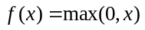 (1)

Данная функция активации хорошо подходит для использования в условиях ограниченных ресурсов из-за следующих особенностей:
- вычисление значения такой функции не требует такого количества ресурсов, как вычисление сигмоидальной функции или гиперболического тангенса, что позволяет использовать большее количество слоев и нейронов при меньших затратах.
- позволяет значительно ускорить обучение сети.
В том случае, если была задана слишком большая скорость обучения, нейроны использующие ReLU могут выходить из строя. Например, возможно такое обновление весов, при котором нейрон никогда больше не активируется. В ряде случаев количество деактивированных нейронов может доходить до 40%.
В данном случае ограниченность ресурсов снижает влияние данной особенности, а фреймворк, на котором реализована сеть, реализует улучшенную функцию активации – LeakyReLU, которая избавлена от данного недостатка.
Спроектированная сеть состоит из чередующихся слоев двух типов (всего 9 слоев – сверточных двухмерных (Conv2D и UpSampling2D) и субдискретизирующих двухмерных (MaxPooling2D), так как целью является обработка двухмерных изображений). Conv2D – слой, создающий ядро свертки, которое свернуто со слоем ввода для создания тензора выходов (под тензором в TensorFlow понимается абстрактный вектор или матрица, в которой все элементы имеют одинаковый тип), а UpSampling2D – вспомогательный слой для масштабирования изображения с целью повышения разрешения. Реализация данной структуры на языке Python с использованием библиотек Keras и TensorFlow выглядит следующим образом:

a = Conv2D(32, (3, 3), activation='relu', padding='same')(input_img)
b = MaxPooling2D((2, 2), padding='same')(a)
c = Conv2D(32, (3, 3), activation='relu', padding='same')(b)
d = MaxPooling2D((2, 2), padding='same')(c)
e = Conv2D(32, (3, 3), activation='relu', padding='same')(d)
f = UpSampling2D((2, 2))(e)
g = Conv2D(32, (3, 3), activation='relu', padding='same')(f)
h = UpSampling2D((2, 2))(g)
decoder = Conv2D(1, (3, 3), activation='relu', padding='same')(h)

Здесь input_img определяет размер тензора - 28 на 28.
Обучение модели производилось на наборе данных, поставляемом вместе с библиотекой Keras. Данный набор данных представляет собой 60 тысяч изображений цифр от 0 до 9 различного вида. Обучение выполняется на протяжении 100 эпох (эпоха – полный цикл обработки набора данных), таким образом, было обработано порядка 6 миллионов изображений. Так как используется обучение без учителя, код выглядит следующим образом:

decoder = Model(input_img, decoder)
decoder.compile(optimizer='adadelta', loss='binary_crossentropy')
decoder.fit(x_train_noisy, x_train,
epochs=100,
batch_size=256,
shuffle=True,
validation_data=(x_test_noisy, x_test),
callbacks=[TensorBoard(log_dir='/tmp/tb', histogram_freq=0, write_graph=False)])

Метод оптимизации ADADELTA – подвид метода градиентного спуска, впервые представленный в работе Мэтью Д. Цейлера[2].
Благодаря функции callback мы можем наблюдать динамику изменения погрешности непосредственно во время обучения. Ниже представлены графики изменения погрешности с каждой новой эпохой, благодаря которым можно заметить, что эффективность обучения для сети с нейронами с линейной функцией активации снижается приблизительно на 90-й эпохе (рис. 1, слева). Это связано с возрастающим числом деактивированных нейронов в ходе обучения.

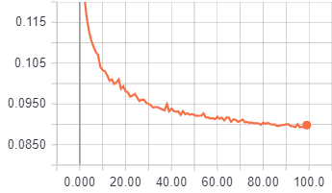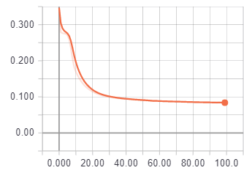

Рисунок 1. Динамика изменения погрешности (слева – функция активации ReLU, справа – сигмоидальная функция активации).

В результате, после применения обученной сети к набору намеренно зашумленных изображений удается добиться высокой эффективности уже на сотой эпохе. На рисунке ниже в первом ряду представлены исходные изображения, во втором – намеренно зашумленные изображения, в третьем – результат обработки нейронной сетью зашумленных изображений.
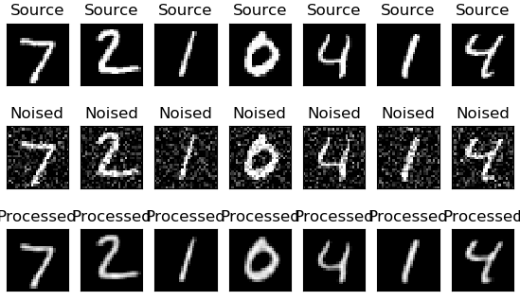
Рисунок 2. Результаты обработки данных обученной нейронной сетью
Следует обратить внимание на края обработанных изображений – они частично искажены, что не совсем соответствует конечной цели исследования – удаленный шум заменяется размытием, поэтому было решено изменить функцию активации на сигмоидальную.
Сигмоидальная функция - это гладкая монотонная нелинейная функция, имеющая форму буквы "S", которая часто применяется для «сглаживания» значений некоторой величины. В рамках фреймворка Keras используется ее частный случай – логистическая функция, имеющая следующий вид:

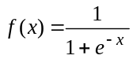 (2)

Сигмоидальная функция позволяет как усиливать слабые сигналы, так и не насыщаться от сильных сигналов, что позволяет преодолеть недостатки предыдущей версии сети.
Результат обучения сети с сигмоидальной функцией в качестве функции активации можно видеть на рисунке 1, справа. Уже на 70-й эпохе ее погрешность ниже, чем аналогичная у линейной функции, а конечное значение, при аналогичном времени обучения, сопоставимо.
При применении обученной сети к тестовым образцам, заметна улучшенная эффективность по сравнению с первой версии сети. Размытие на конурах практически отсутствует, но незначительные детали, которые практически невозможно различить в шумах и человеческому глазу, несколько искажены – например, отсутствует внутренний элемент в цифре 9 и несколько размыта конечная точка цифры 6 (рисунок 3).

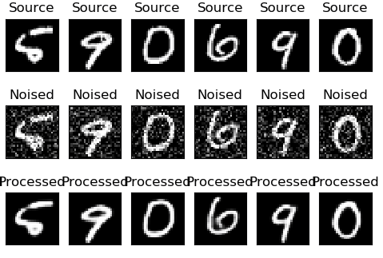
Рисунок 3. Результаты обработки тестовых данных сетью, использующей нелинейную функцию активации.

Сравнительные результаты работы двух версий сетей позволяют предположить, что сигмоидальная функция в качестве функции активации хорошо соответствует задаче удаления шумов с изображений. Масштабируя данный подход на 24-битные цветные изображения в сочетании с обучением на реальных образцах, которые можно получить, кодируя изображения с потерями, например, в формат JPEG, можно добиться эффективной работы алгоритма в реальных условиях.

Литература:
1. SebastianRaschkaPythonMachineLearning / SebastianRaschka- Birmingham, UK-PacktPublishing, 2015, 425 c.
2. ADADELTA: An Adaptive Learning Rate Method.URL [Электронныйресурс] Режимдоступа: https://arxiv.org/abs/1212.5701 – Англ. 08.09.2017.

